RIFLESSIONI SULLA LINGUA ROMENA

Lingua ufficiale della Romania (România) e, in una versione regionale che risente dell’influenza russa, della Repubblica di Moldavia (Republica Moldova), il romeno è parlato anche come lingua di minoranza riconosciuta in Jugoslavia, Ucraina e Ungheria, nonché in Bulgaria. Per “romeno” si intende solitamente quello che i filologi chiamano “daco-romeno”, per distinguerlo dai tre idiomi strettamente imparentati istro-romeno (istroromân, parlato da anziani e anzianissimi in qualche paesino dell’Istria croata), megleno-romeno (meglenoromân, che però non corrisponde all’autoetnonimo, in Grecia e Macedonia, più alcuni gruppi emigrati in Turchia) e aromeno o aromuno (aromân, in Grecia, Albania, Macedonia, Bulgaria e anche nella Dobrugia romena).

Rappresentante della latinità balcanica, il romeno è stato classificato fra le lingue romanze orientali, con l’italiano (esclusi i dialetti settentrionali) e l’estinto dalmatico. Questa classificazione si basava su alcune caratteristiche comuni fra romeno e italiano, che distinguono entrambi dalle lingue romanze occidentali:

1. Conservazione delle sorde intervocaliche, che nelle LROc si sonorizzano: italiano amico, dato vs spagnolo amigo, dado, romeno ac, lac (i corrispondenti italiani ago e lago, con sonorizzazione, sono dovuti all’influenza settentrionale sul toscano; anche il romeno stradă dovrebbe fare *strată ma è stato importato dall’italiano settentrionalizzato strada per sostituire una parola di superstrato o di adstrato);

2. Trasformazione in ch e gh di “CL” e “GL” latini, che nelle LROc si conservano o danno altri esiti: ochiu, gheaţă cfr. italiano occhio, ghiaccio (vs francese œil, glace), anche se va detto che in italiano abbiamo [kj, gj], mentre gli esiti romeni sono articolatoriamente degli occlusivi palatali (sordo e sonoro);

3. Il plurale maschile fa in -i, quello femminile in -e, come in italiano e a differenza delle LROc che hanno il plurale in -s (ad eccezione dei dialetti dell’Italia settentrionale, dove ci sono altri rimedi, come il plurale metafonetico); ci sono però moltissime parole femminili in -ă che fanno il plurale in -i: lacrimă~lacrimi “lacrima~e”.

In conclusione,il patrimonio culturale romeno si è formato sotto la stretta influenza del mondo slavo e ortodosso, al quale nei secoli passati si sono mescolati tuttavia elementi ungheresi, russi, bizantini, ebraici, tzigani e occidentali. La lingua romena è emblematica di questa profonda mescolanza: è una lingua di origine latina, unica lingua romanza dei paesi dell'Est, scritta in alfabeto latino e con un vocabolario per gran parte di origine slava.

L'alfabeto romeno

La lingua romena è stata redatta nel XVI secolo con l'alfabeto cirillico.
L'alfabeto latino si è cominciato ad utilizzare a partire dal XVIII secolo in Transilvania.
Nel 1862 è stato introdotto ufficialmente in Romania un alfabeto romeno, il quale si basa sull'alfabeto latino.

L'alfabeto romeno ha 31 grafemi, 27 dei quali propriamente romeni e 4 di origine straniera. Di queste 27 lettere cinque sono derivate da altri grafemi, ai quali sono stati aggiunti dei segni diacritici in base al cambio di pronuncia. Le lettere in questione sono:

Fonologia

Il romeno ha un sistema fonetico relativamente semplice, ma con alcune peculiarità:

- Ha 7 vocali, più di molte altre lingue romanze, che lo rendono ricco di suoni vocalici distintivi.
- Il sistema consonantico include suoni che non si trovano in italiano o spagnolo, come la lettera î o â, che rappresentano un suono vocalico particolare.
- La pronuncia è generalmente regolare e fonetica, con poche eccezioni.
- La lingua romena utilizza l’alfabeto latino, come l’italiano, con 5 lettere aggiuntive che rappresentano suoni specifici.

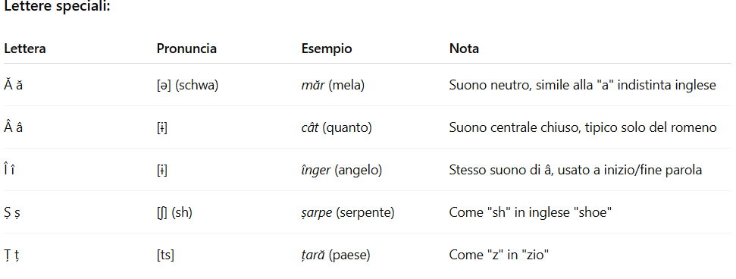

Grammatica

La grammatica romena è caratterizzata da alcune particolarità rispetto ad altre lingue romanze:

- Genere grammaticale: Il romeno ha tre generi: maschile, femminile e neutro. Il neutro si comporta come maschile al singolare e femminile al plurale.

- Casi grammaticali: A differenza dell’italiano, il romeno conserva un sistema di casi grammaticali (nominativo, accusativo, genitivo, dativo) che influenzano la forma degli articoli e dei pronomi.

- Articoli: Gli articoli determinativi sono postposti al nome (es. carte = libro, cartea = il libro), una caratteristica unica nel gruppo delle lingue romanze.

Indeterminativi (preposti)
- un băiat (un ragazzo), o fată (una ragazza)
Determinativi (postposti)
- Si attaccano alla fine del sostantivo, a differenza di tutte le altre lingue romanze:
  - băiat → băiatul (il ragazzo)
  - fată → fata (la ragazza)
Questo deriva dall’influenza del bulgaro e delle lingue balcaniche.
I plurali si formano in modi variabili, spesso con mutazioni interne:

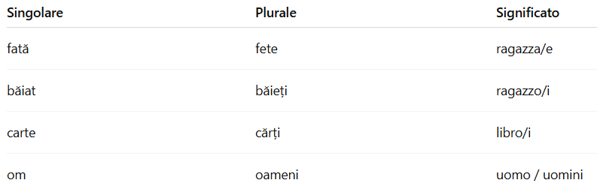

Aggettivi
- Spesso postposti al sostantivo: o carte interesantă (un libro interessante)
- Concordano in genere e numero con il sostantivo
Pronomi clitici:
- Possono essere anteposti o postposti al verbo:
Îl văd = lo vedo, Văd-l = vedilo

- Verbi: I verbi romeni sono coniugati in base a persona, numero, tempo e modo, con un sistema abbastanza complesso che include tempi semplici e composti.

Tempi principali: presente, imperfetto, passato prossimo, passato remoto (raramente usato), futuro, condizionale, congiuntivo.

Principali difficoltà per uno studente romeno che impara l’italiano

1. Pronuncia e Fonologia

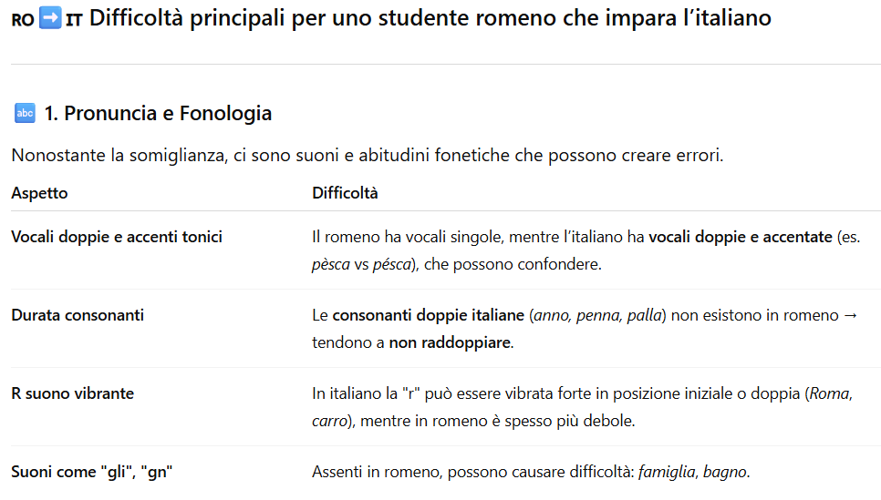

2. Differenze strutturali che possono creare errori

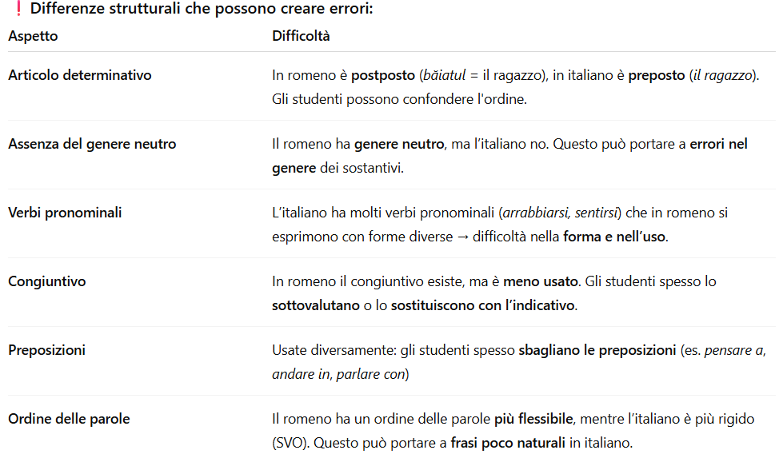

Il sistema scolastico

In Romania la scuola dell’obbligo ha una durata di nove anni e la stessa è suddivisa in differenti livelli di apprendimento. La scuola è gratuita e riceve il supporto finanziario direttamente dal bilancio dello Stato, che fornisce anche il materiale didattico necessario allo svolgimento delle lezioni.
La lingua principale di istruzione è il rumeno, ma esistono anche licei che utilizzano il francese come lingua di insegnamento. Il sistema scolastico è diviso in: educazione primaria, che accoglie generalmente bambini di 7 anni d’età ma può tuttavia essere eccezionalmente aperta anche a quelli di 6 anni, qualora abbiano dimostrato uno sviluppo intellettivo e fisico precoce.

La durata è di quattro anni obbligatori (I, II, III, IV) e non è previsto alcun esame alla fine del ciclo. La durata dell’educazione secondaria inferiore è di quattro anni (V, VI, VII, VIII) e rilascia il Certificat de Capacitate. Vi si insegnano le seguenti materie: Lingua rumena (a seconda delle zone e delle minoranze, la lingua materna insegnata può anche essere quella bulgara, tedesca, ungherese o ucraina), Lingua straniera 1 (francese, inglese, italiano, spagnolo, tedesco, russo, giapponese), Lingua straniera 2 (una delle precedenti o cinese o turco), Matematica, Fisica, Chimica, Biologia, Educazione sociale, Storia, Geografia, Religione (dodici culti diversi tra cui scegliere), Educazione plastica, Educazione musicale, Educazione fisica, Istruzione tecnologica.

L’educazione secondaria superiore può durare dai due ai quattro anni e viene impartita da: - licei: Liceu e Liceu de Specialitate, che rilasciano dopo quattro anni un Diploma de Bacalaureat necessario per gli studi universitari; - istituti professionali e “scuole di apprendistato”: Şcoala Professională, che rilasciano dopo non meno di due anni il Certificat de Absolvire, che non dà accesso all’educazione post-secondaria; - Scoala Post Liceu, della durata variabile da uno a tre anni, che rilascia il Diploma de absolvire a scolii Post-Liceale de Specialitate.

